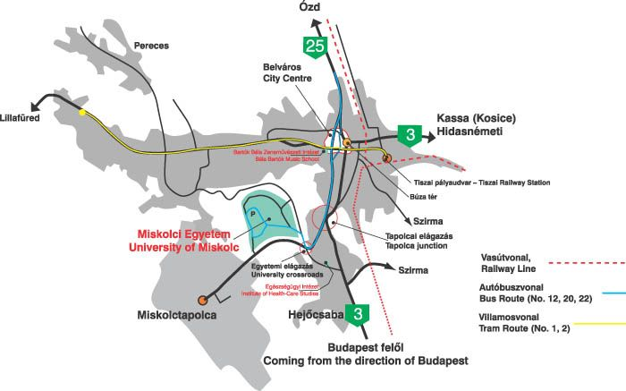  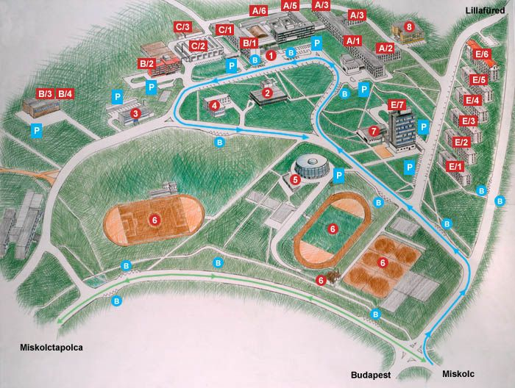  1 – Főbejárat  B3/B4 - Felnőttképzési Regionális Központ |  | 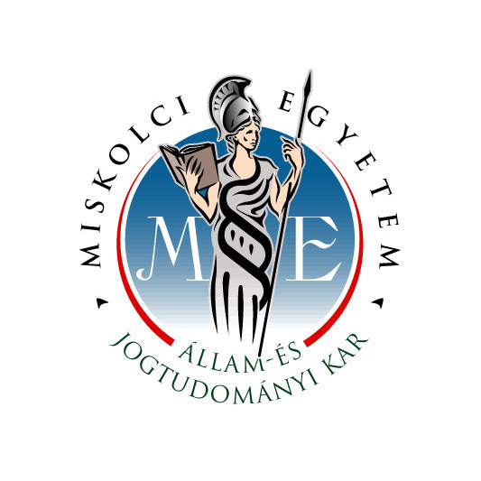  Mediációs  konferencia  „A faluszékétől a virtuális mediációig”  2010. október 01. 10.00 ÓRA  Miskolci Egyetem Felnőttképzési Regionális Központ  3515 Miskolc-Egyetemváros
Tisztelettel meghívjuk Önt  és  érdeklődő munkatársait  mediációs időutazásunkra!  A Szervezők  A rendezvény szervezésében  közreműködött és támogatást nyújtott:  ME Állam- és Jogtudományi Kar  Dr. Kádár Zsuzsa közjegyző  BAZ Megyei Igazságügyi Hivatal  A konferencia nyilvános és ingyenes.  Kérjük, részvételi szándékát előzetesen jelezze Dr. Jánosi Andrea részére a jogandi@uni-miskolc.hu e-mail-címen vagy a (46) 565-170 telefonszámon legkésőbb 2010.09.30. napjáig.  Regisztráció: 9.00-9.50 óra FRK - Aula |  | Az ülés programja  10.00: Megnyitó  Prof. Dr. Szabó Miklós dékán  Csemáné Dr. Váradi Erika dékánhelyettes  10.05: Konfliktuskezelés a paraszti társadalomban  Dr. Kotics József kultúrantropológus  10.25: A romani cristől a cigányvajdáig – avagy a tradicionális roma konfliktuskezelési módszerek továbbélése  Lakatos Attila cigányvajda  10.40: „Szálljon reám és családomra őseim minden átka …”  11.00: Szétzilált társadalom  Dr. Szabó-Tóth Kinga szociológus  11.20: A XXI. sz. válaszai – mediációs modellprogramok az OBmB keretein belül  Dr. Ivány Borbála szakreferens  11.35: települési mediáció Nagybörzsönyben  Foresee Kutatócsoport  11.50: Konfliktuskezelés, konfliktus-megelőzés Lőrinciben  Partners Hungary Alapítvány  12.05: Resztoratív technikák alkalmazása a közösségi problémák megoldásában  Család Gyermek Ifjúság Egyesület  12.20: „megoldás a feloldás” kistelepülési mediáci-ós modellprojekt  Miskolci Egyetem ÁJK  12.35: A mediáció jövője az európai dokumentumok tükrében és az IJJO tapasztalatai alapján  Cedric Foussard igazgató  13.00: Virtuális mediáció?! – avagy hagyományos és új mediációs módszerek Amerikában  Dr. Kertész Tibor mentor, mediátor, szupervizor  13.20: „Please, visit https://services.adr.org/eroom”  13.35: Könyvbemutató (Kertész Tibor: Mediáció a gyakorlatban)  Dr. Herbai István mediátor  13.45: Konferencia-zárás

